|  |  |  |  |  |  |
| --- | --- | --- | --- | --- | --- |
| 3주차 과제 | | | | | |
| 학년 | 2 | 학번 | 2016707079 | 이름 | 하상천 |

1. 과제 설명

과제1

Num을 입력 받고, 받은 수만큼 아래의 결과화면과 같이 박스를 만듭니다.

Num 수를 바꾸어 가며 제대로 출력 되는 지를 확인합니다.

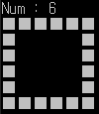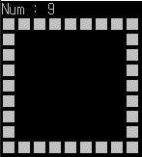

과제2

입력은 홀수로만 받습니다.

외곽을 박스로 채우고, 내부는 아래의 결과 화면에서 보는 바와 같이 대각선은 “■”로, 빈 공간을 제외한 나머지는 “□”로 채웁니다.

.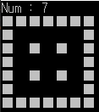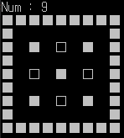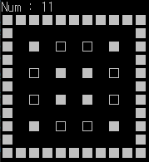

1. 과제 이론

If문

조건을 주어 그 조건을 만족할 때에 실행하도록 한다.

Ex) if(i==1) 이면 i의 값이 1일 때만 실행하도록 한다.

그 외에는 다른 실행을 하고 싶다면 똑같은 형식으로 else if 또는 else로 조건을 주면 된다.

For문

일정한 조건을 주어서 원하는 만큼 반복할 수 있게 해주는 반복문

Ex) for(i=0;i<10;i++); ---> i=0으로 시작하고 한번 반복 할때마다 i값이 1씩 증가한다.

그리고 i<10이라는 조건이 만족 할때까지만 반복한다. 즉 i=10이되면 반복하지 않는다.

1. 주요 소스 설명

과제1

#include<stdio.h>

int main()

{

int num;

printf("Num :");

scanf("%d", &num);

for (int i = 0; i < num; i++) // num개의 줄 만들기

{

if (i == 0 || i == num - 1) //맨 첫째줄 또는 맨 마지막줄에 대한 조건식

{

for (int j = 0; j < num; j++)

{

printf("■");

}

printf("\n"); //줄바꿈

}

else { //앞에 if문에서 한번 걸러지고 난 후 나머지

for (int j = 0; j < num; j++)

{

if (j == 0 || j == num - 1) // 맨왼쪽 또는 맨 오른쪽이라면

{

printf("■");

}

else {

printf(" ");

}

}

printf("\n"); //줄바꿈

}

}

return 0;

}

과제2

#include<stdio.h>

int main()

{

int num; //변수 선언

printf("Num :");

scanf("%d", &num);

for (int i = 0; i < num; i++) //num만큼의 줄 만들기

{

if (i == 0 || i == num - 1) //첫째줄 또는 마지막줄에 대한 조건식

{

for (int j = 0; j < num; j++)

{

printf("■");

}

printf("\n"); //줄바꿈

}

else if (i%2 ==0) //앞에 if문에서 한번 걸러진후 그 다음 i가 짝수라면 이라는 조건식

{

for (int j = 0; j < num; j++) {

if (j == 0 || j == num - 1) //맨 첫칸 또는 맨 마지막 칸에 대한 조건식

{

printf("■");

}

else if (i+j == num-1 || i==j) //대각선이라면

{

printf("■");

}

else if (j % 2 == 0) //앞에 if문에서 걸러지고 남은 나머지 중 짝수라면

{

printf("□");

}

else {

printf(" ");

}

} printf("\n");

}

else //앞에 if문들에서 걸러지고 남은 나머지

{ for (int j = 0; j < num; j++)

{

if (j == 0 || j == num - 1)

{

printf("■");

}

else {

printf(" ");

}

}

printf("\n");

}

}

return 0;

}

1. 실행화면

과제1

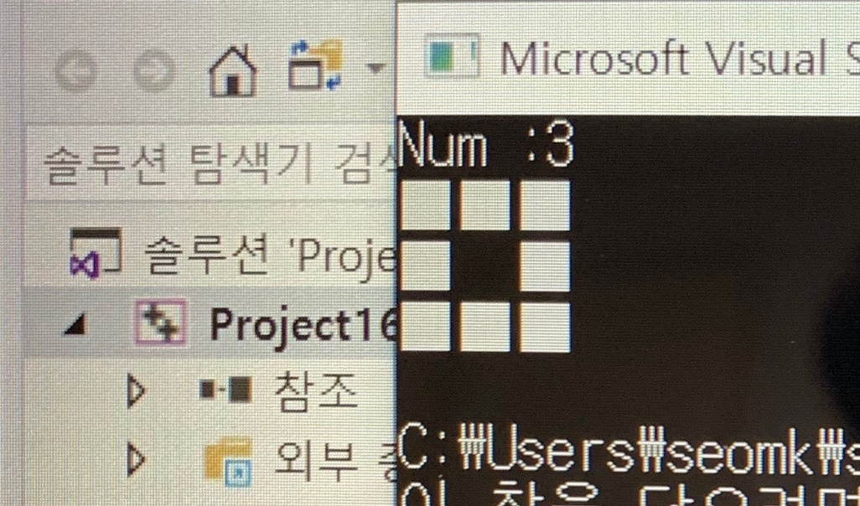 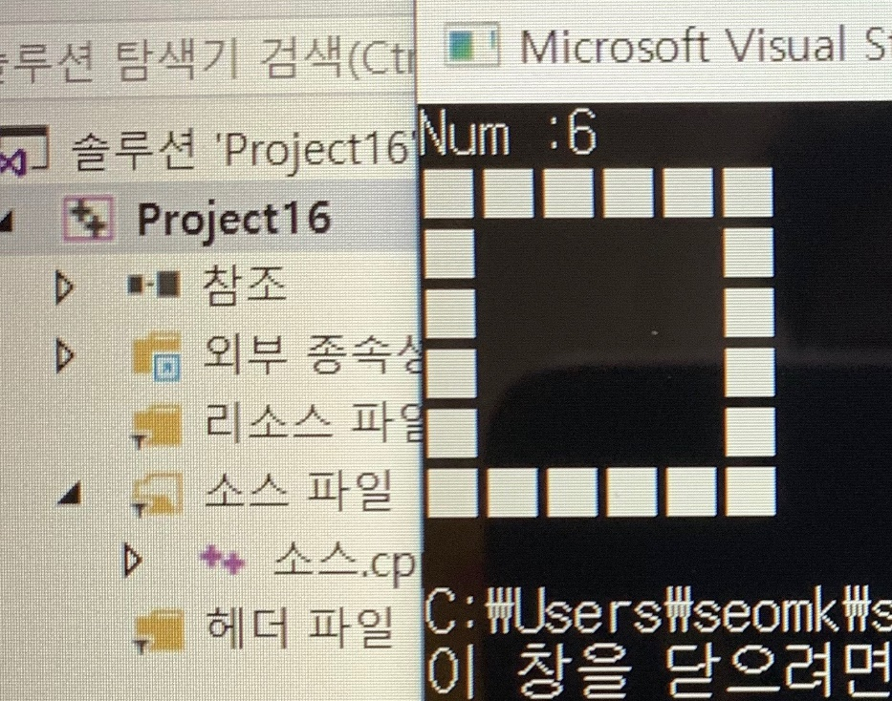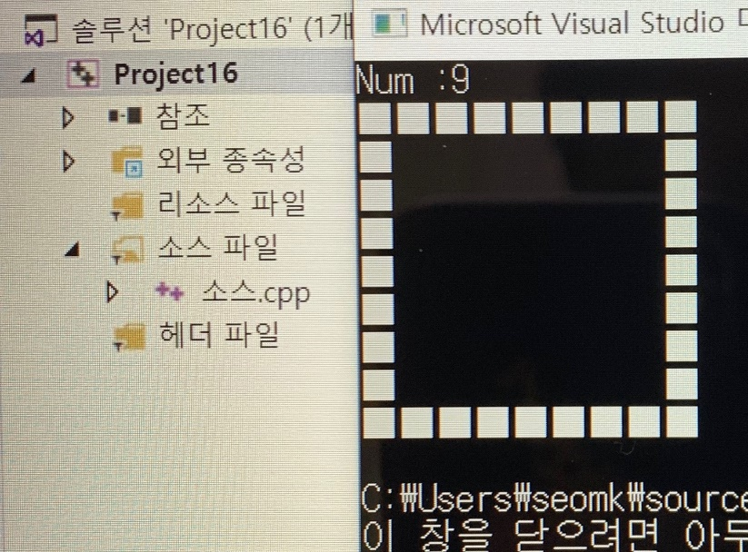

과제2

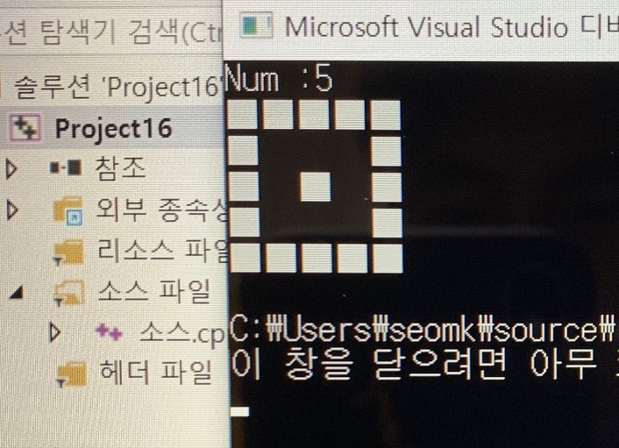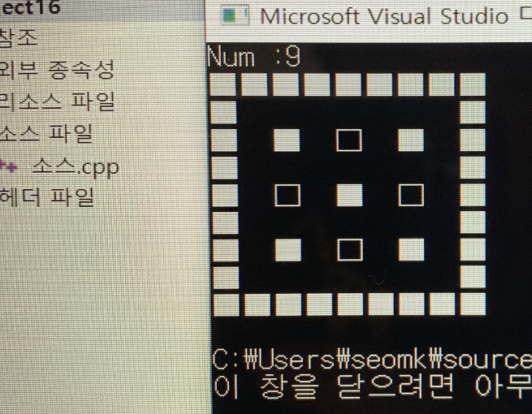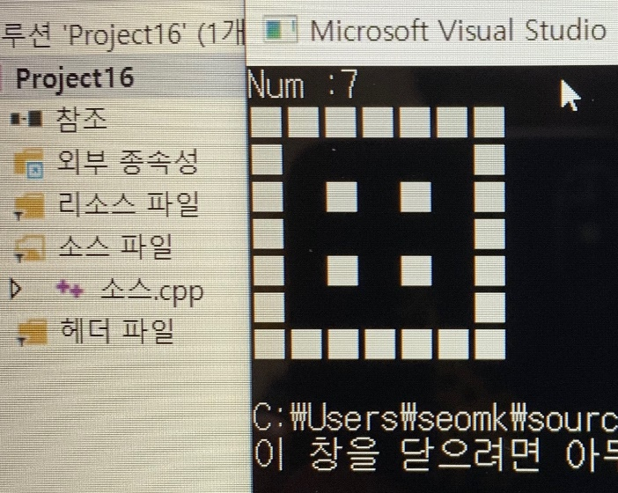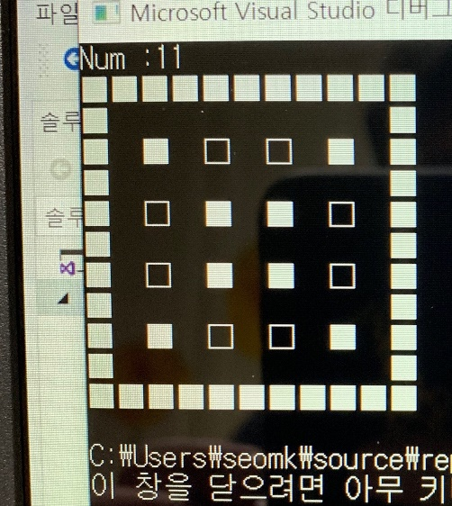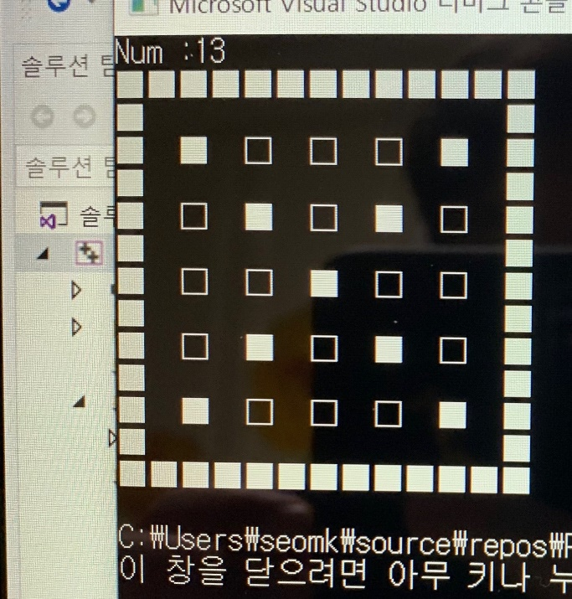

1. 고찰

저번시간에 배운 조건문과 이번시간에 배운 반복문을 이용해서 과제를 해결하였다. while문과 do while문보다는 for문을 자주 사용하는 것 같다. 그래서 for문에 대해서 조금 더 공부를 해야 될 것 같다. 과제 1번은 조건을 나누어서 푸니까 쉽게 나왔지만 과제 2번은 조금 생각을 많이 해야 했다. 특히 조교님이 알려주신 대각선 힌트를 이용해서 풀려고 노력해보았다. 처음에 무조건 코딩을 하려고 했지만 잘 나오지 않아서 노트에 적어가면서 풀었다. 노트에 적어가면서 푸니까 공통점도 더 쉽게 파악이 되었고 수학문제 푸는 느낌이 들었다. 앞으로 코딩을 할 때에는 무작정 코딩하기보다는 노트에 적어가면서 하는 습관을 들여야겠다.